# Как жили наши предки

Жилищами славянам служили деревянные избы, покрытые соломой или древесной корой. Для того, чтобы дом стал выглядеть так, как мы привыкли его видеть, должно было пройти очень много времени.

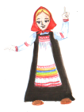Вначале это были землянки, находящиеся полностью в земле. Затем полуземлянки, вышедшие наполовину из земли. Стены были сложены из тонких стволов деревьев – жердей. Жерди связаны для прочности гибкой корой с веток молодых липок и промазаны глиной, чтобы не было щелей.

Как дом «вышел» из-под земли? *Отметь последовательность цифрами 1,2,3,4.*

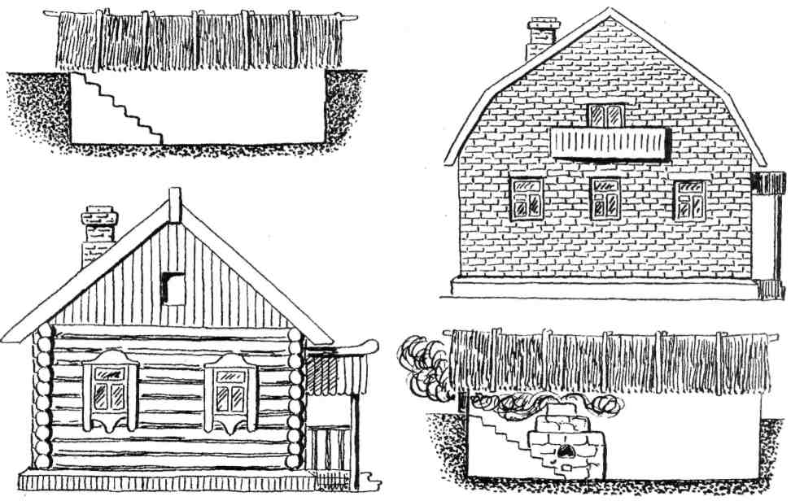

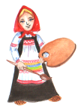

*Предположите, что могло находиться внутри избы.*

В избе находится печь и много хозяйственной утвари. Назови вещи в избе, используя словарик.

Словарик: 1 – прялка, 2 – светец, 3 – ухват, 4 – лапти,

5 – кадушка, 6 – сундук, 7 – решето.

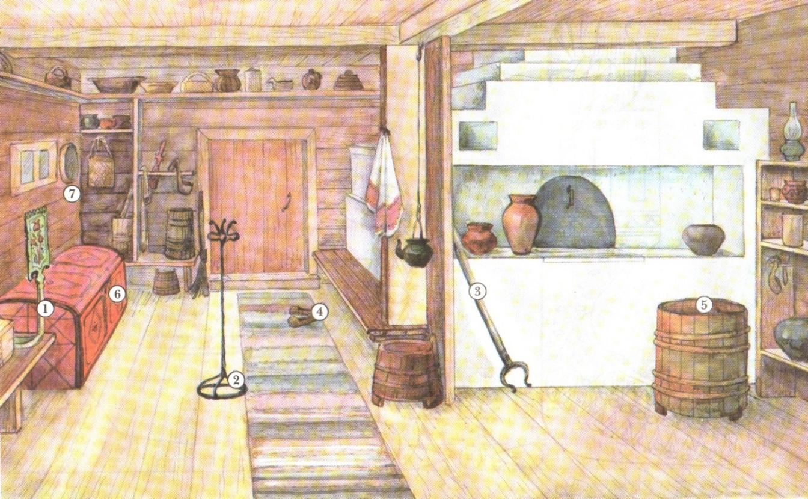

**Отгадай загадку, отгадку нарисуй.**

Есть у бабушки-старушки  
Очень маленький секрет:   
Платья, книжки и игрушки,

Занавески, погремушки –

Всё она упрямо прячет,   
Чтоб не смог добраться внук.   
Есть у бабушки у нашей

Ветхий старенький… .